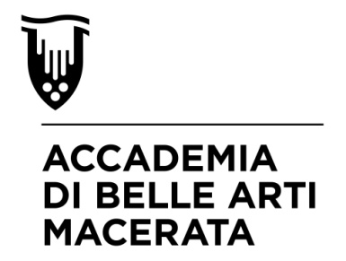

AL DIRETTORE
ACCADEMIA BELLE ARTI
MACERATA

___ sottoscritt__ ____________________________________ nat__ il ________________

e residente a _________________ ________Via___________________________________n. ___

in servizio presso l'Accademia Belle Arti di Macerata in qualità di ___________________________

Docente di ___________________________________________ __________________________

Visto l’atto di invito-convegno -corso di aggiornamento o altro (da specificare con estremi dell’atto) di

seguito riportato: __________________________________________________________________

________________________________________________________________________________

CHIEDE L’AUTORIZZAZIONE

all’uso del mezzo proprio sull’itinerario da______________________________________________

a ______________________________________________________________________________

andata e ritorno per il giorno ________________________ per motivi_________________________

________________________________________________________________________________

Dichiara inoltre di sollevare l’Amministrazione da ogni responsabilità per i danni che l’uso di detto mezzo possa comunque arrecare a se stesso a terzi o ai trasportati.

Resta fermo che, l’importo del rimborso spese per l’uso del mezzo proprio dovrà essere parametrato al costo del servizio pubblico al fine di non sottrarre risparmi di spesa sottesi all’ applicazione dell’art. 6, comma 12, decreto legge 31 maggio 2010, n. 78, (contenimento della spesa pubblica) convertito in legge, con modificazioni dall’art. 1 comma 1, legge 30 luglio 2010 n. 122, non si applicano gli articoli 15 della legge 18 dicembre 1973, n. 836 e 8 della legge 26/ luglio 1978, n. 417 al personale contrattualizzato di cui al D.lgs. n. 165/2001 e cessano di avere effetto eventuali analoghe disposizioni contenute nei contratti collettivi.
Cordialmente

Macerata, li _____________________
FIRMA DEL RICHIEDENTE

_____________________________

Il Direttore vista la sopra citata richiesta

O autorizza O non autorizza

la missione e l’uso del mezzo proprio.
IL DIRETTORE
Prof. ssa Rossella GHEZZI

